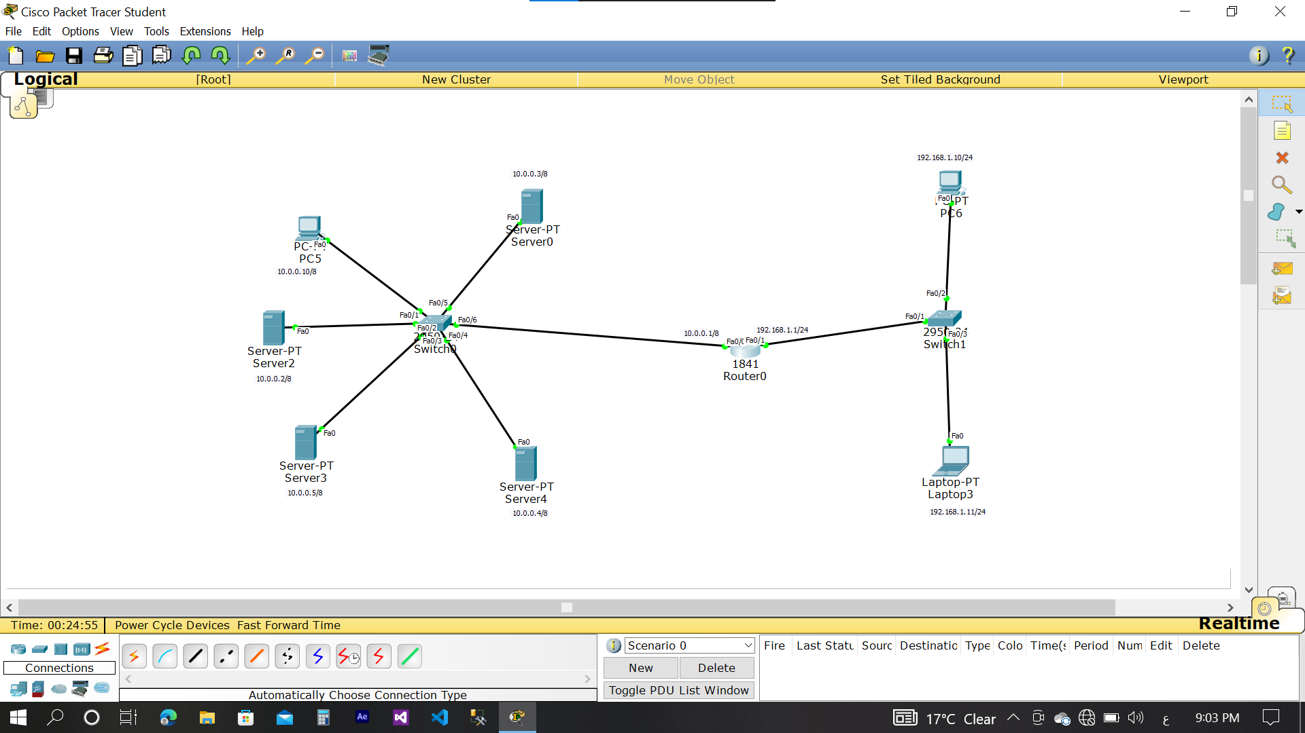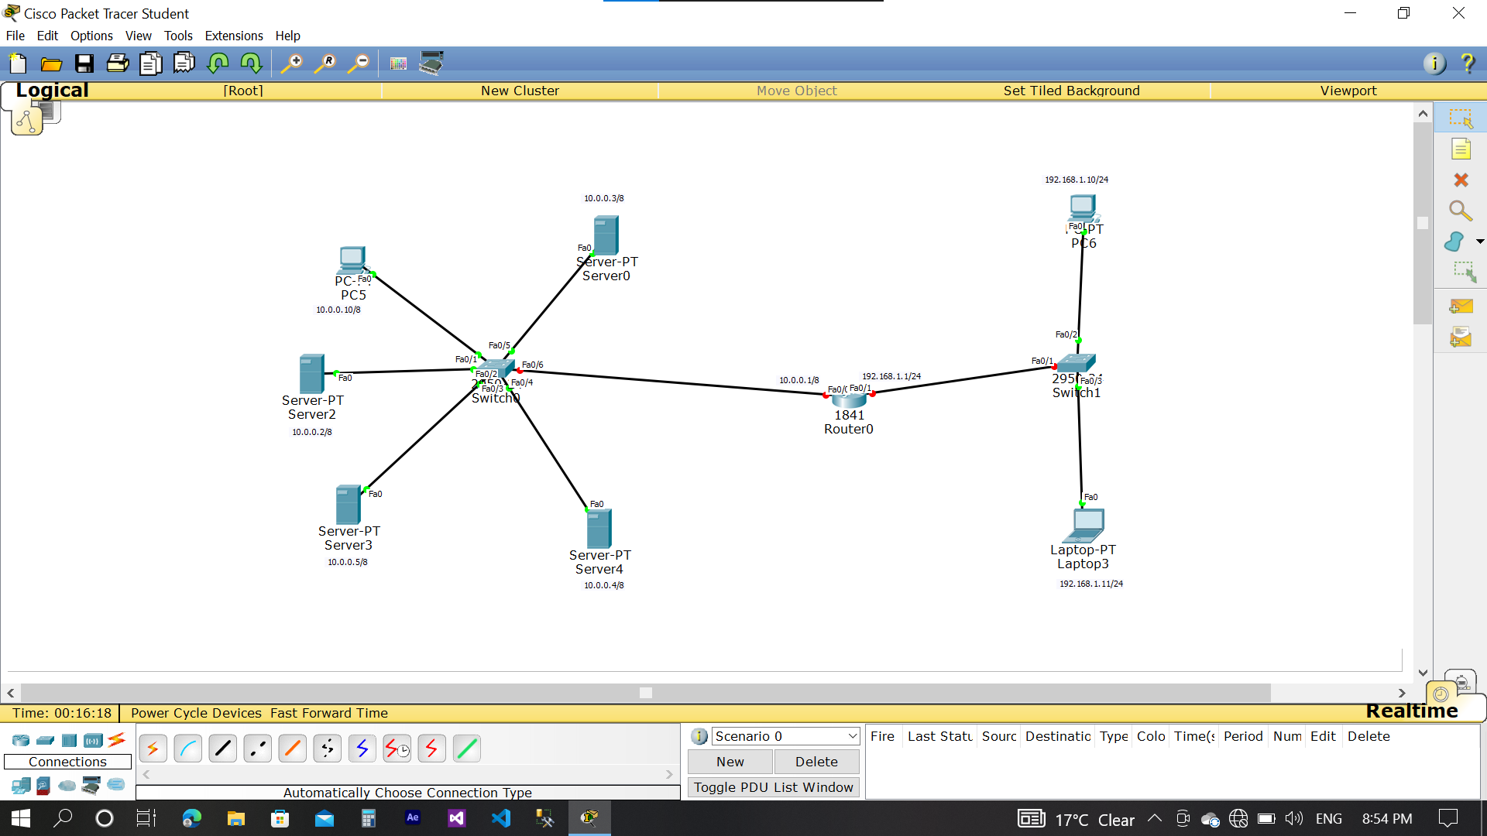ت

الطالب يوسف نصر قائد الحبشي

* نربط بين الاجهزة و السويتشات و الروتر
* نوزع اي بي لمنفذي الراوتر و للأجهزة و السرفرات ايضاً

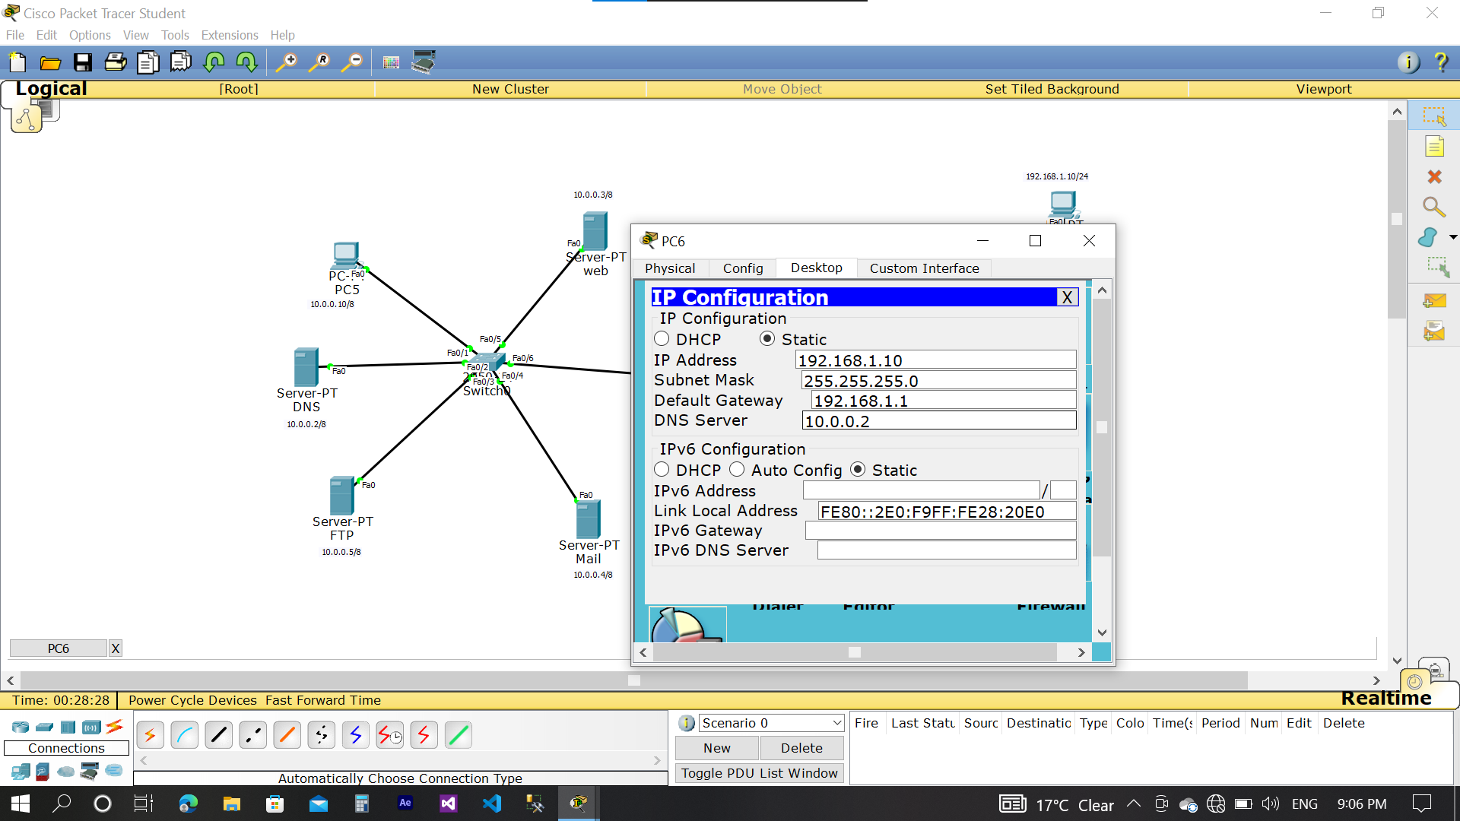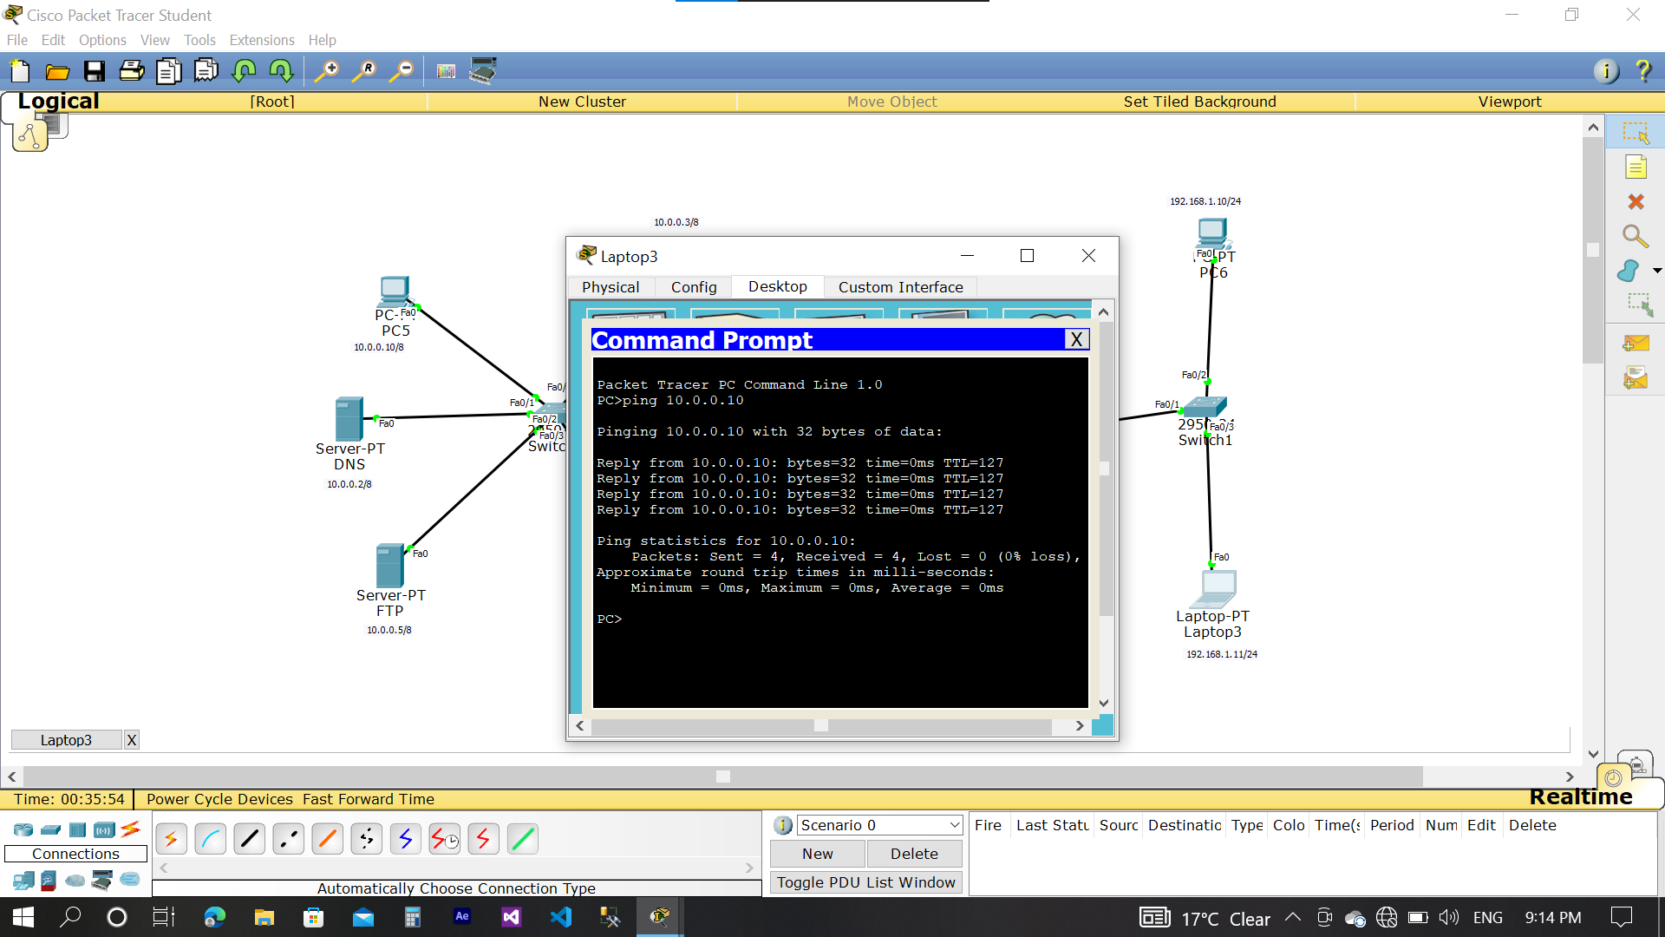

* نجرب البينج بين الشبكتين ليظهر ان الشبكتين متصله ببعضها
* نضع سرفر خاص بـ الدي ان اس، و سرفر للـ اف تي بي، و سرفر لللإيميل، و سرفر للويب

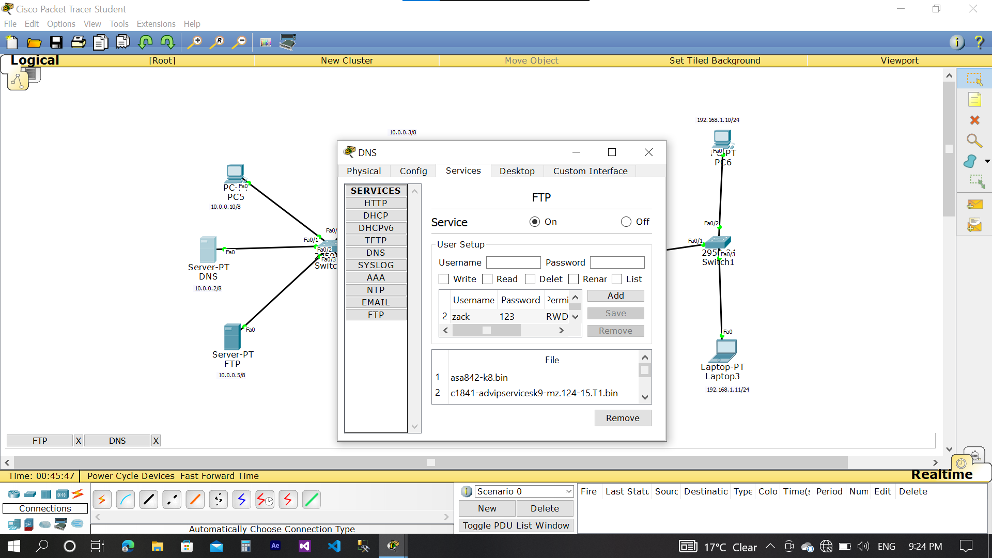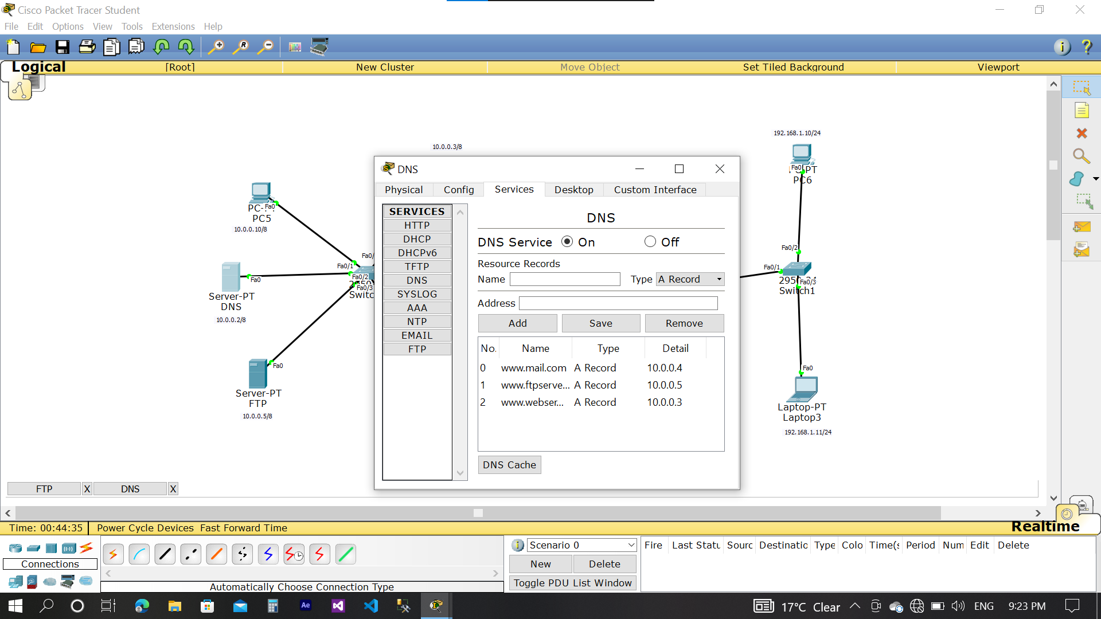

* ثم ندخل على سرفر الذي خصصناه للإف تي بي و نقوم بإضافة مستخدم و كلمة مرور،و نفعل الخدمة
* ندخل للسرفر الذي خصصناه لخدمة الـ دي ان اس ثم نفعلها و نقوم بتحويل الأي بي الخاص بالسرفرات كلها الى اسماء

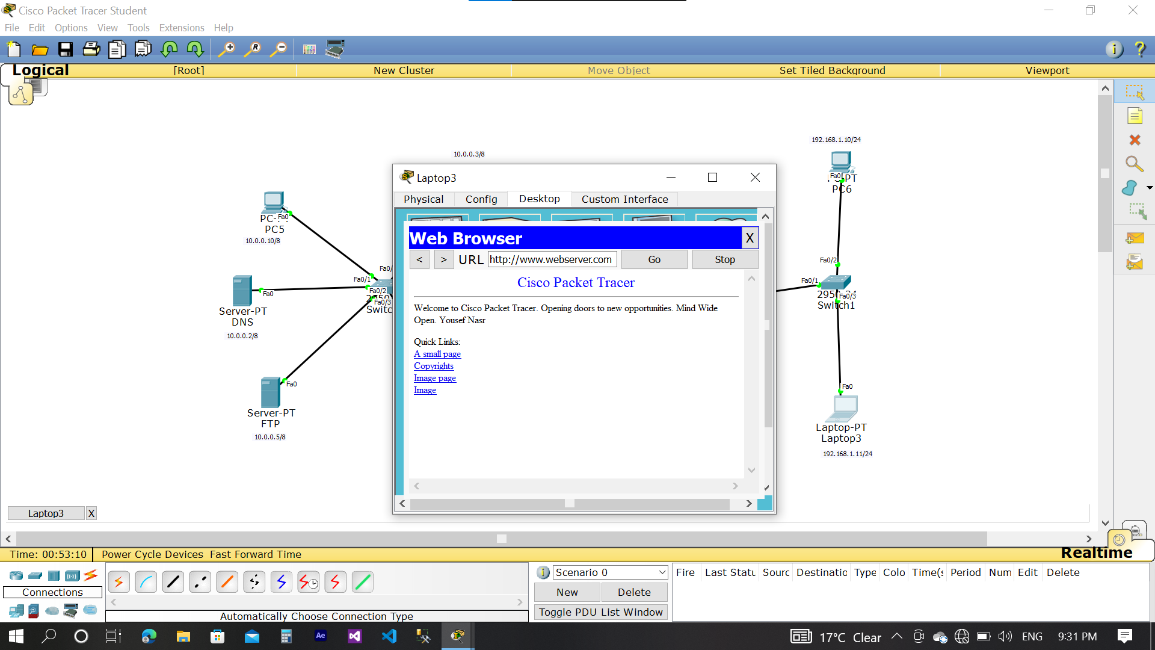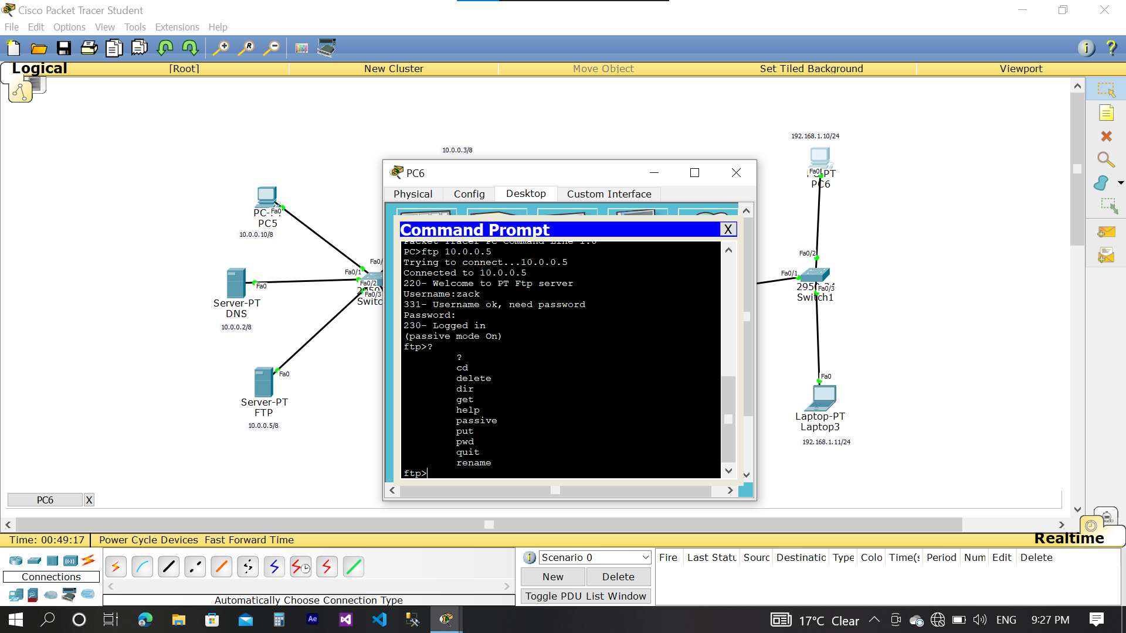

* ندخل للسرفر المخصص للويب و نضبط اعدادات الإتش تي تي بي و نفعلها و نجرب الدخول لصفحة الويب من اي بي سي من الويب براوزر فيظهر
* نجرب الدخول للإف تي بي من اي بي سي فيعمل

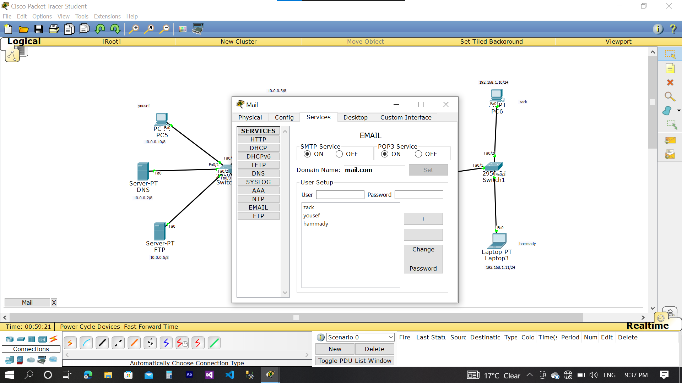

* ثم ننتقل لإعداد سرفر الإيميل ونضع دومين عام لكل الإيميلات،ثم ندخل يوزرات و كلمات مرور لهم

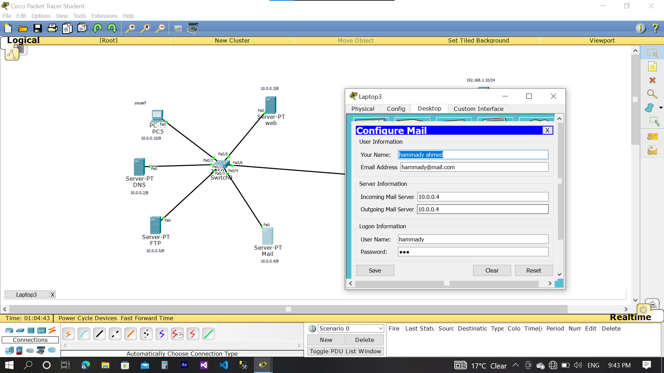

* ندخل لكل بي سي و نربطه بـ ايميل خاص و باسم اليوزر و كلمة مروره التي اضفناها مسبقاً في سرفر الإيميلات

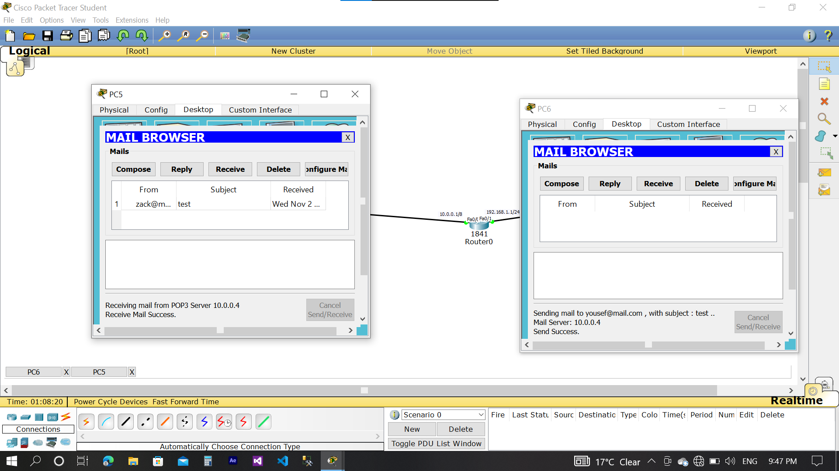

* في الخطوة النهائية بعد إعطاء كل بي سي إيميل خاص ، نرسل ايمسل من جهاز لجهاز اخر من الكومبوز فتصل للجهاز الأخر ونجدها عن طريق الريسيف